Para cada um dos diagramas abaixo, realize a leitura e a indicação das cardinalidades dos relacionamentos conforme o exemplo:

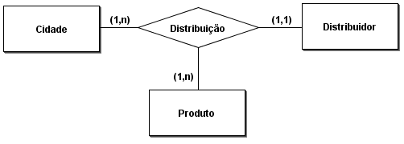

- Uma cidade tem produtos distribuídos por no mínimo 1 e no máximo 1 distribuidor

- Um distribuidor distribui produto(s) em no mínimo 1 e no máximo N cidades

- Uma cidade é atendida por distribuidor(es) com no mínimo 1 e no máximo N produtos

---------------------------------------

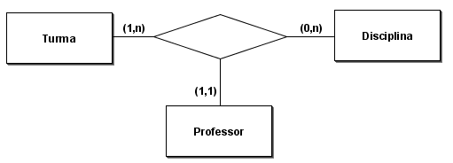

- Uma turma tem professor(es) que ministra(m) no mínimo 0 e no máximo N disciplinas.
- Uma disciplina é ministrada por professor(es) em no mínimo 1 e no máximo N turmas.
- Uma turma tem disciplina(s) ministradas por no mínimo 1 e no máximo 1 professor(es)
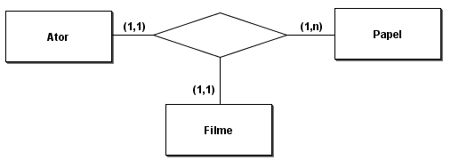

- Um ator atua filmes em no mínimo 1 e no máximo N papéis.
- Um papel de filmes é atuado por no mínimo 1 e no máximo 1 ator.
- Um ator atua em papel em no mínimo 1 e no máximo 1 filme.

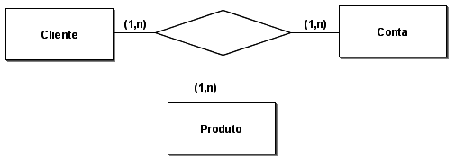

- Um cliente adquiri produtos com no mínimo 1 e no máximo N compras.
- Uma conta com produtos é adquirida por no mínimo q e no máximo N clientes.
- Um cliente adquiri conta com no mínimo 1 e no máximo N produtos.

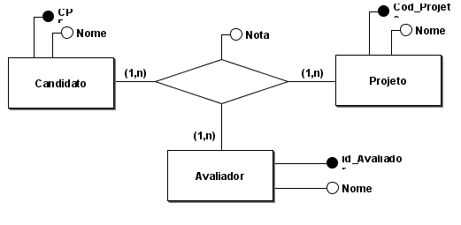

- Um candidato é avaliado por avaliadores por no mínimo 1 e no máximo N projetos.
- Um projeto é avaliado por avaliador de no mínimo 1 e no máximo N candidatos.
- Um candidato é avaliado por um projeto por no mínimo 1 e no máximo N avaliadores.

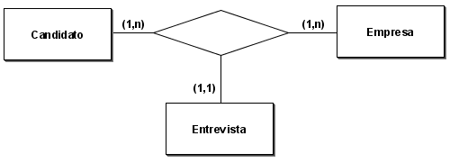

- Um candidato possui entrevista(s) em no mínimo 1 e no máximo N empresas.
- Uma empresa possui entrevista(s) com no mínimo 1 e no máximo N candidatos.
- Um candidato de empresa(s) possui no mínimo 1 e no máximo 1 entrevista.

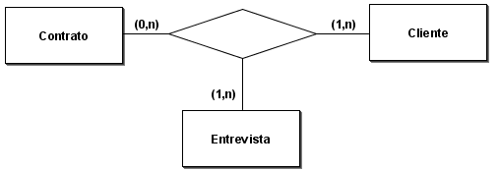

- Um contrato é proposto em entrevista para no mínimo 1 e no máximo N clientes.
- Para um cliente em entrevista é proposto no mínimo 0 e no máximo 1 contrato.
- Um contrato é proposto a 1 cliente em no mínimo 1 e no máximo N entrevistas.
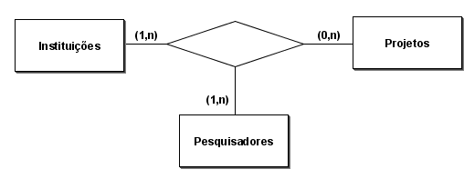

- Uma instituição contém pesquisadores de no mínimo 0 e no máximo N projetos.
- Um projeto contém pesquisadores de no mínimo 1 e no máximo N instituições.
- Uma instituição com projetos contém no mínimo 1 e no máximo N pesquisadores.

Esse último é um pouco diferente. Não foram colocadas as cardinalidades então, é preciso, antes de mais nada, pensar nas cardinalidades corretas para depois fazer as indicações ☺

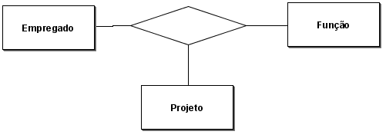

- Um empregado projeta projetos para no mínimo 1 e no máximo N funções.
- Uma função projeta projetos por no mínimo 1 e no máximo N empregados.
- Um empregado projeta funções de no mínimo 1 e no máximo N projetos

